NOWOŚĆ – STARAZOLIN HYDROFORTE
- NAWET NA BARDZO SUCHE OCZY
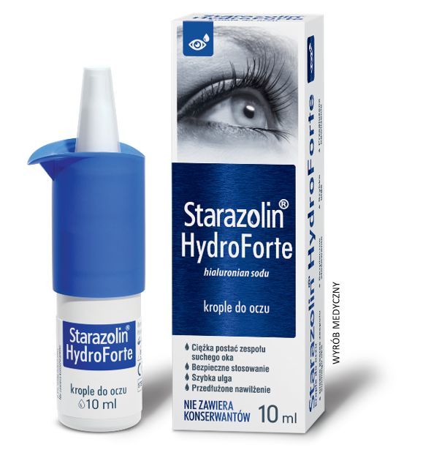
Starazolin HydroForte jest przeznaczony do stosowania w celu złagodzenia objawów ciężkiej postaci zespołu suchego oka. Nawilża, chroni i zmniejsza tarcie. Podanie kropli zapewnia szybkie złagodzenie dyskomfortu w zespole suchego oka, np. odczuwania suchości, uczucia piasku pod powiekami i podrażnienia. Łagodzenie objawów zespołu suchego oka może zapobiec powikłaniom.
Starazolin HydroForte skutecznie likwiduje objawy zespołu suchego oka, których przyczyną są:
- zaburzenia filmu łzowego wywołane przez niedobór łez lub ich nadmierne parowanie, co może doprowadzić do uszkodzenia powierzchni gałki ocznej i związanego z tym dyskomfortu.
- niekorzystne warunki środowiskowe (ogrzewanie, klimatyzacja, oświetlenie, dym, wiatr).
- długotrwała praca przy komputerze.
- noszenie soczewek kontaktowych.
- starzenie (75% populacji powyżej 65 r.ż. cierpi z powodu zespołu suchego oka).
- zabiegi chirurgiczne lub uszkodzenie oka.
- płeć: zmiany hormonalne u kobiet w okresie ciąży, karmienia piersią, menopauzy lub menstruacji.
- stosowanie leków: antydepresantów, leków hipotensyjnych, antykoncepcji.
- choroby: reumatoidalne zapalenie stawów, cukrzyca, astma, choroby tarczycy, jaskra.
Starazolin HydroForte NIE ZAWIERA KONSERWANTÓW.
Przeciwwskazania: Nie stosować produktu w przypadku nadwrażliwości (uczulenia) na hialuronian sodu lub jakikolwiek inny składnik produktu. W razie wystąpienia reakcji alergicznej należy natychmiast przerwać stosowanie produktu i skontaktować się z lekarzem. Kategoria produktów: wyrób medyczny. Postać: krople do oczu. Wielkość opakowania: Starazolin HydroForte 10ml

